If you cannot read this message, please click here. 如 閣下未能閱讀此電郵，請按此處。

下載列印版本
明光社最新活動及消息：
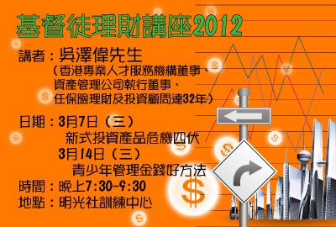 | 基督徒理財講座2012  詳情｜網上報名｜下載表格 （舉辦日期：2012年3月7日及3月14日）  香港，是國際金融中心，享有比一般人都多的投資選擇，但我們面對不同的投資產品，究竟他們背後是不是真正的投資，還是只是一場賭博遊戲？作為基督徒，怎樣去認識這個金融世界才合神心意，以致自己可成為那位主人所稱讚的「又忠心又良善的僕人」呢？
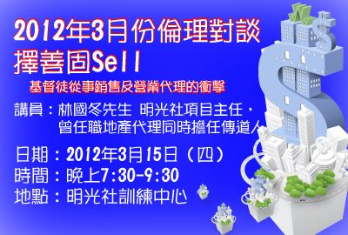 | 生命倫理對談──擇善固Sell  詳情｜網上報名｜下載表格 （舉辦日期：2012年3月15日）  一想到從事地產中介行業，你會想到甚麼？經紀都是兩邊食佣，賺到盡？其實從事地產代理，除了有相關的專門知識，買賣雙方和自己的利益又應如何處理？地產經紀一定會涉及炒賣的嗎？基督徒是否不應該參與這些地產霸權的遊戲？我們所信仰的，會否一定與地產交易、買賣運作，甚至炒作構成衝突？
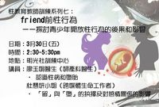 | 性教育教師訓練系列七︰friend前性行為──探討青少年開放性行為的後果和影響  詳情｜網上報名｜下載表格 （舉辦日期：2012年3月30日）  當學校的性教育工作還在努力提醒學生「婚前性行為」的後果時，殊不知現今流行的詞彙竟是「friend前性行為」，即雙方未成為朋友之前，已經可以有性關係。「friend前性行為」、「一夜情」等開放的性行為對青少年生理和心理會做成什麼影響呢？對將來的兩性關係又會帶來什麼影響呢？不幸感染性病或意外懷孕時又如何面對呢？
 | 聘請同工：項目主任（性教育）  詳情  認同本社宗旨之熱心基督徒，往各中小學及教會帶領性教育講座及工作坊；製作教材及撰寫文章，推廣生理倫理並重之性教育。具相關經驗，擅長演講，大學畢業，曾受社工或教學訓練為佳。
 | 明光家書︰要走的路不容易，但我們還是義無反顧地走下去…  詳情  當看到有調查指香港有9成的大學生接受同性戀，心裏感到十分沉重，大學畢竟被性解放攻陷了！曾有移民加拿大的基督徒父母對我說，他們根本不敢再與唸大學的子女討論同性戀的問題，免得「家嘈屋閉」，很明顯，香港的父母與子女在「性」這方面的價值衝突亦將會日益明顯……

短片推介：
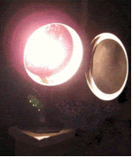 | （一） | [每週評論] Ｎ無人士唐英年  （2012/2/23．明光社）  蔡志森先生．明光社總幹事

文章推介：
 | （一） | 對唐英年失望與憤怒 陳一華投票「另作抉擇」  （2012/2/23．時代論壇）  陳一華牧師．基督教界別選委
 | （二） | 唐英年不要成為人民公敵  （2012/2/23．時代論壇）  胡志偉牧師．香港教會更新運動總幹事
 | （三） | Ｎ無人士唐英年  （2012/2/23．明光社）  蔡志森先生．明光社總幹事
 | （四） | 學排隊，學安老？  （2012/2/23．明光社）  林國冬先生．明光社項目主任
 | （五） | 續談社會矛盾  （2012/2/23．明光社）  朱景玄校長．新界校長會會長

一週新聞精選：
傳媒文化
- 報評會選出新屆執委會 （2012/2/23．香港商報）
- TVB新節目被批色情 落選港姐大玩制服誘惑 （2012/2/21．新華報）
- 消防拒實時發放訊息 記協尋求法律意見 （2012/2/21．星島日報）
禱文：免費電視台幾乎覆蓋全港家庭，因此祈求神，讓節目監製抱著良心，製作高質素的節目，避免散播不良風氣。

性文化
- fb強姦案 5被告勢判囚 （2012/2/22．明報）
- 美童變性治療增加 引道德憂慮 （2012/2/20．聯合新聞網）
- 60歲當老媽 印度成世界嬰兒工廠 （2012/2/18．今日新聞網）
禱文：求主幫助世人明白，生命是從祢而來，我們不應該試圖透過生殖科技去製造生命或扭轉性別。

博彩文化
- 菲律賓發展賭博業挽留外國投資者 （2012/2/21．人民網）
- 林來瘋宰牛台灣運彩地下簽賭強強滾 （2012/2/21．中廣新聞網）
- 足壇反賭黑 楊一民滿意輕判 （2012/2/19．星島日報）
禱文：隨著運動賽事直播的普及，求主保守香港這社會不會加速任何運動博彩的發展，好讓運動能回歸體育競技而非博彩活動。
流行文化
- 陰盛陽衰 未婚中女較男多 （2012/2/22．明報）
- 港鐵露股 兩青年被捕 旺角站拍照 上載facebook （2012/2/22．明報）
- 新光結業前夕再續命 （2012/2/19．明報）
禱文：求主保守香港的傳統文化，不會被商業社會影響而消失，可以得到持續發展。

 | 每週代禱事項 詳情
 | （一） | 教養孩童走他當行的路、就是到老，他也不會偏離。（《新譯本》箴廿二6）現今外國有些思想開放的父母，容許其子女還在孩童的時候就變性。另一方面，香港也有很多成年人不誠實、發展婚外情……，他們的行為，未能成為下一代的榜樣之餘，甚至帶來負面影響。主呀！幫助我們作為信徒的成年人，無論有否孩子，都能忠於你，按你的教導行事為人，以致可以向下一代身教，與他們一起走上你的道路。
 | （二） | 祈求神記念本社的需要，流動現金非常緊絀。同時，亦希望更多教會或弟兄姊妹願意付出時間，為本社代禱和以行動參與本社的事工。

 | 支持我們──「PPS」話咁易！  歡迎 閣下透過電話或上網使用「繳費靈」（PPS），作奉獻本社或繳付聚會費之用。本社商戶編號為：「9436」，如有任何查詢，請致電2768 4204，謝謝。

以上資訊乃由明光社發出予訂閱本社資訊之人士，如 閣下對上述內容有任何查詢，請按下面資料聯絡本社，謝謝。
If you do not want to get this message, please click here. 如 閣下不欲收取此電郵，請按此處。

The Society for Truth and Light 明光社
九龍茘枝角長裕街8號億京廣場11樓1105室
Unit 1105, 11/F., Billion Plaza, 8 Cheung Yue Street, Lai Chi Kok, Kowloon, Hong Kong
TEL.: 2768 4204 FAX: 2743 9780
URL: www.truth-light.org.hk E-MAIL: info@truth-light.org.hk

